**ΣΧΕΔΙΟ ΜΑΘΗΜΑΤΟΣ ΚΑΙ ΔΡΑΣΤΗΡΙΟΤΗΤΕΣ ΣΤΗΝ ΤΑΞΗ**

Τι περιλαμβάνει αυτό το κείμενο;

Το πείραμα CMS (Compact Muon Solenoid = Συμπαγές Σωληνοειδές Μιονίου) στο CERN έχει διαθέσει δεδομένα για δημόσια χρήση. Αυτά τα δεδομένα μπορούν να απεικονιστούν, για παράδειγμα, σε ένα διαδραστικό οπτικοποιητή, που μπορεί να βρεθεί στην πύλη Opendata (opendata.cern.ch). Αυτό το έγγραφο παρέχει τη διαδικασία για να μάθετε και να εξασκηθείτε στην οθόνη απεικόνισης. Σε αυτή την πύλη μπορείτε να βρείτε και άλλες δραστηριότητες και διάφορα εγχειρίδια. Σε κάθε μία από αυτές τις δραστηριότητες συμπεριλαμβάνονται οδηγίες για τον καθηγητή και ένα φύλλο εργασίας για μαθητές κατά τη διάρκεια του μαθήματος. Είναι σημαντικό να εξοικειωθείτε με την οθόνη απεικόνισης και τα διάφορα μέρη του ανιχνευτή και τα σωματίδια που εντοπίζονται σε κάθε τμήμα.

**ΕΙΣΑΩΓΗ ΣΤΗΝ ΑΝΙΧΝΕΥΣΗ ΣΩΜΑΤΙΔΙΩΝ**

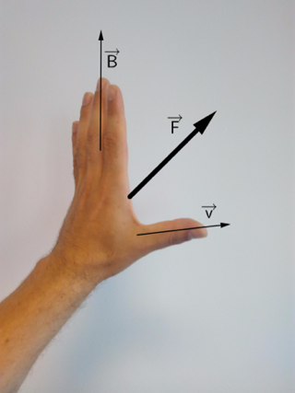**ΚΙΝΗΣΗ ΦΟΡΤΙΣΜΕΝΩΝ ΣΩΜΑΤΙΔΙΩΝ ΣΕ ΜΑΓΝΗΤΙΚΟ ΠΕΔΙΟ**

Όταν ένα φορτισμένο σωματίδιο, κινείται μέσα σε εξωτερικό μαγνητικό πεδίο, «νιώθει» μια δύναμη κάθετη στο πεδίο, αλλά και στην κίνηση. Η δύναμη αυτή ονομάζεται δύναμη Lorentz.

Υπάρχει ένας εύκολος τρόπος να θυμάστε ποια είναι η κατεύθυνση της δύναμης χρησιμοποιώντας το αριστερό σας χέρι: Τα δάχτυλα αντιπροσωπεύουν το μαγνητικό πεδίο, που δείχνει από βορρά προς νότο. Εάν το σωματίδιο φέρει αρνητικό φορτίο, π.χ. ένα ηλεκτρόνιο, και κινείται προς την κατεύθυνση του αντίχειρα, η παλάμη ωθεί στην ίδια κατεύθυνση της δύναμης. Αντίστοιχα για ένα θετικά φορτισμένο σωματίδιο, χρησιμοποιούμε το δεξί μας χέρι.

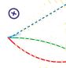Στα δεξιά βλέπετε τρία διαφορετικά σωματίδια.

Και τα τρία κινούνται από αριστερά προς τα δεξιά σε μαγνητικό πεδίο με φορά κάθετη προς το επίπεδο αυτής της σελίδας, το οποίο συμβολίζεται με ένα κύκλο με ένα Χ στη μέση. (για την ακριβώς αντίθετη φορά, χρησιμοποιούμε κύκλο με μία τελεία στη μέση)

Η πάνω τροχιά είναι ευθεία. Το σωματίδιο είναι αφόρτιστο, οπότε δεν του ασκείται δύναμη.

Η ενδιάμεση τροχιά καμπυλώνει προς τα κάτω. Οπότε το σωματίδιο είναι αρνητικά φορτισμένο.

Η κάτω τροχιά καμπυλώνει προς τα πάνω. Οπότε το σωματίδιο είναι θετικά φορτισμένο.

Ισχυρό μαγνητικό πεδίο *B* ή μικρή ταχύτητα σωματιδίου, συνεπάγεται μεγαλύτερη δύναμη Lorentz *FL* και επομένως μεγαλύτερη η καμπυλότητα της τροχιάς.

**ΣΩΜΑΤΙΔΙΑ**

**Ηλεκτρόνιο**

Στοιχειώδες σωματίδιο που ανήκει στην κατηγορία των φερμιονιών. Έχει ηλεκτρικό φορτίο -1, ενώ τοίο αντισωματίδιό του, το ποζιτρόνιο έχει ηλεκτρικό φορτίο +1. Η μάζα του ηλεκτρονίου είναι περίπου 0,5MeV /c².

**Φωτόνιο**

Στοιχειώδες σωματίδιο που ανήκει στην κατηγορία των μποζονίων. Το φωτόνιο έχει μηδενική μάζα και μηδενικό φορτίο. Είναι ο φορεάς της ηλεκτρομαγνητικής δύναμης. Συμβολίζεται με το γράμμα γ.

**Αδρόνιο**

Βαρύ σύνθετο σωματίδιο αποτελούμενο από 2 ή 3 κουάρκς. Γνωστά αδρόνια είναι το πρωτόνιο και το νετρόνιο.

**Μιόνιο**

Στοχειώδες σωματίδιο με φορτίο -1. Το μιόνιο είναι λεπτόνιο με παρόμοιες ιδιότητες όπως του ηλεκτρονίου, αλλά με 200πλάσια μάζα. Συμβολίζεται με το γράμμα µ.

**ΕΙΣΑΓΩΓΗ ΣΤΟΥΣ ΕΠΙΤΑΧΥΝΤΕΣ**

Το σύμπλεγμα επιταχυντών στο CERN είναι μια σειρά μηχανών που επιταχύνουν τα σωματίδια σε ολοένα και υψηλότερες ενέργειες. Κάθε μηχανή ενισχύει την ενέργεια μιας δέσμης σωματιδίων, πριν την έγχυση της δέσμης στην επόμενη στη σειρά μηχανή. Στον LHC - το τελευταίο στοιχείο αυτής της αλυσίδας - οι δέσμες σωματιδίων επιταχύνονται μέχρι 6,5 TeV ανά δέσμη. (1TeV = 1012 eV; 1 eV = 1,602x10-19 Joules)

Τα πρωτόνια μεταφέρονται τελικά στους δύο σωλήνες δέσμης του LHC. Η δέσμη σε έναν σωλήνα κυκλοφορεί δεξιόστροφα ενώ η δοκός στον άλλο σωλήνα κυκλοφορεί αριστερόστροφα. Χρειάζονται 4 λεπτά και 20 δευτερόλεπτα για να γεμίσει κάθε δακτύλιος του LHC και 20 λεπτά για να φτάσουν στα μέγιστα δυνατά επίπεδα ενέργειάς τους τα πρωτόνια. Οι δέσμες κυκλοφορούν για πολλές ώρες εντός των σωλήνων του LHC υπό κανονικές συνθήκες λειτουργίας. Οι δύο δέσμες έρχονται σε σύγκρουση μέσα σε τέσσερα πειράματα - ALICE, ATLAS, CMS και LHCb - όπου η συνολική ενέργεια στο σημείο σύγκρουσης είναι ίση με 13 TeV.

Τα σωματίδια που παράγονται κατά τις συγκρούσεις κινούνται κανονικά σε ευθείες γραμμές, αλλά με την παρουσία μαγνητικού πεδίου, οι διαδρομές των φορτισμένων σωματιδίων καθίστανται καμπύλες. Οι ηλεκτρομαγνήτες γύρω από τους ανιχνευτές σωματιδίων παράγουν μαγνητικά πεδία για να εκμεταλλευτούν αυτό το αποτέλεσμα. Οι φυσικοί μπορούν να υπολογίσουν την ορμή ενός σωματιδίου - μια ένδειξη για την ταυτότητά του - από την καμπυλότητα της διαδρομής του: τα σωματίδια με μεγάλη ορμή κινούνται σχεδόν σε ευθείες γραμμές, ενώ εκείνα με πολύ χαμηλή ορμή προχωρούν προς τα εμπρός σε σφιχτές σπείρες μέσα στον ανιχνευτή. Οι σύγχρονοι ανιχνευτές σωματιδίων αποτελούνται από στρώματα υπο-ανιχνευτών που έχουν σχεδιαστεί για να αναζητούν συγκεκριμένες ιδιότητες ή συγκεκριμένους τύπους σωματιδίων.

**ΤΙ ΕΙΝΑΙ Ο CMS;**

Ο Συμπαγές Σωληνοειδές Μιονίου (CMS) είναι ένας γενικός ανιχνευτής στον LHC. Ο ανιχνευτής CMS είναι χτισμένος γύρω από ένα τεράστιο σωληνοειδής μαγνήτη για να καμπυλώσει τις διαδρομές των σωματιδίων από τις συγκρούσεις στο LHC. Αυτό παίρνει τη μορφή κυλινδρικού πηνίου υπεραγώγιμου καλωδίου που δημιουργεί ένα πεδίο 4 Tesla, περίπου 100000 φορές το μαγνητικό πεδίο της Γης. Ο πλήρης ανιχνευτής είναι μήκους 21 μέτρων, πλάτους 15 μέτρων και ύψους 15 μέτρων [1].

Ακριβώς όπως οι κυνηγοί μπορούν να αναγνωρίσουν τα ζώα από ίχνη σε λάσπη ή χιόνι, οι φυσικοί εντοπίζουν υποατομικά σωματίδια από τα ίχνη που αφήνουν στους ανιχνευτές. Για να το καταλάβουμε καλύτερα, σας δίνουμε κάποιες περισσότερες πληροφορίες σχετικά με τους ανιχνευτές.

**ΑΝΙΧΝΕΥΤΕΣ**

**Ιχνηλάτης (Tracker)**

Οι συσκευές αυτές παρακολούθησης αποκαλύπτουν τις διαδρομές των ηλεκτρικά φορτισμένων σωματιδίων καθώς περνούν και αλληλεπιδρούν με τις κατάλληλες ουσίες. Οι περισσότερες δεν κάνουν τα ίχνη σωματιδίων άμεσα ορατά, αλλά καταγράφουν μικροσκοπικά ηλεκτρικά σήματα που τα σωματίδια ενεργοποιούν καθώς κινούνται μέσω της συσκευής. Στη συνέχεια, ένα πρόγραμμα υπολογιστή ανασυνθέτει τα καταγεγραμμένα μοτίβα των ίχνων. Ο ιχνηλάτης είναι κατασκευασμένος εξ ολοκλήρου από πυρίτιο.

**Θερμιδόμετρο**

Το ηλεκτρομαγνητικό θερμιδόμετρο μετρά την ενέργεια των σωματιδίων που χάνουν όταν περνούν, αλληλεπιδρούν με τα ηλεκτρικά φορτισμένα σωματίδια στην ύλη. Το θερμιδόμετρο Hadron μετράει την ενέργεια των σωματιδίων «αδρόνιων» που κατασκευάζονται από κουάρκ και γλουόνια. Τα θερμιδόμετρα μπορούν να σταματήσουν τα πιο γνωστά σωματίδια εκτός από τα μιόνια και τα νετρίνα. Το ηλεκτρομαγνητικό θερμιδόμετρο μετρά τα ενεργειακά ηλεκτρόνια και τα φωτόνια. Είναι φτιαγμένο από κρυστάλλους που συνδέονται με φωτοδιόδους.

**Ανιχνευτής μιονίων**

Τα μιόνια μπορούν να διεισδύσουν σε πολλά μέτρα σιδήρου χωρίς να αλληλεπιδρούν και δεν μπορούν να σταματήσουν με κανένα θερμιδόμετρο CMS και είναι τα μόνα σωματίδια που αλληλεπιδρούν με τον ανιχνευτή μιονίων.

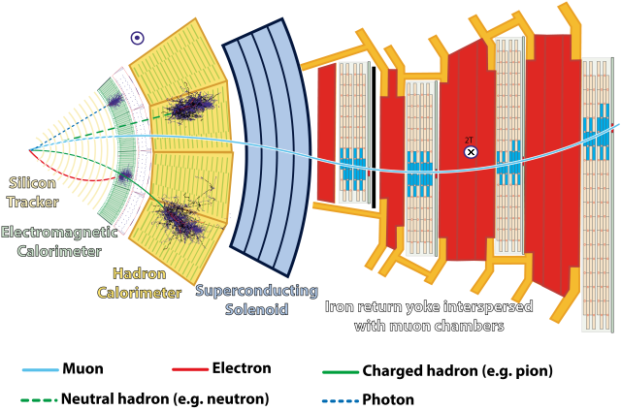 **note:** the Muon above is an Antimuon **µ+**, so it bends into the opposite direction the Electron does.

ΑΠΟΙΚΟΝΙΣΗ ΔΕΔΟΜΕΝΩΝ ΑΠΟ ΤΟΝ CMS

**ΠΑΡΑΘΥΡΟ ΑΠΕΙΚΟΝΙΣΗΣ**

<http://opendata.cern.ch/visualise/events/CMS>

Μερικές πληροφορίες για τη λειτουργία βασικών κουμπιών

Άνοιγμα

Αρχικός προσανατολισμός

Διάφορες άξονες

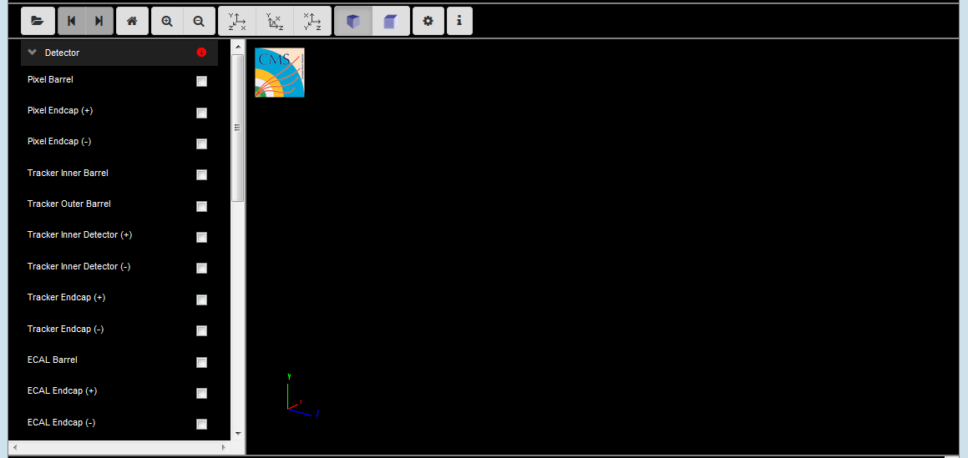

Επόμενα δεδομένα

Μεγένθυνση/Σμίκρυνση

Το μενού στα αριστερά περιέχει τα διάφορα μέρη του ανιχνευτή. Πριν ξεκινήσετε τη χρήση του, είναι σημαντικό να είστε εξοικειωμένοι με τα διαφορετικά μέρη του ανιχνευτή CMS και τη λειτουργία καθενός από αυτά.

**ΑΠΕΙΚΟΝΙΣΗ ΓΕΓΟΝΟΤΩΝ**

**Τι ονομάζουμε γεγονός;**

Ένα γεγονός είναι μια θεμελιώδης αλληλεπίδραση που λαμβάνει χώρα όταν συγκρούονται σωματίδια στον ανιχνευτή. Σε ένα γεγονός φυσικής σωματιδίων τα εισερχόμενα σωματίδια διασκορπίζονται ή καταστρέφονται και ανάλογα με την ενέργεια μπορούν να παραχθούν εκατοντάδες σωματίδια. Τα συμβάντα μπορούν να απεικονιστούν και να εξεταστούν χρησιμοποιώντας το εργαλείο "οπτικοποίηση συμβάντων".

Πως ανοίγουμε τα δεδομένα:

* Πατούμε το κουμπί ανοίγματος
* Τότε, ανοίγει το ακόλουθο παράθυρο:

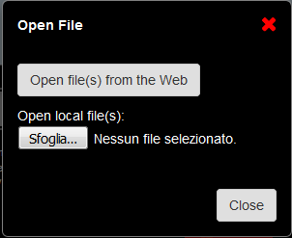

* Επιλέγουμε άνοιγμα δεδομένων από Web (Διαδίκτυο). Τα δεδομένα αυτά βρίσκονται στο Open data portal του CERN.

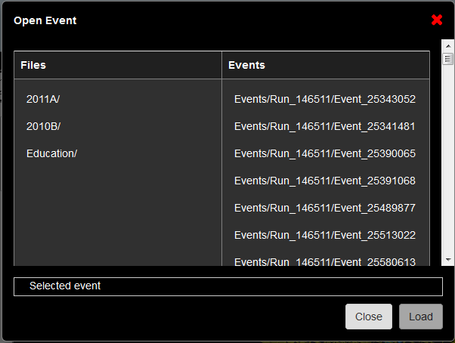

* Στο φάκελο Education μπορούμε να βρούμε αρκετά ενδιαφέροντα δεδομένα.

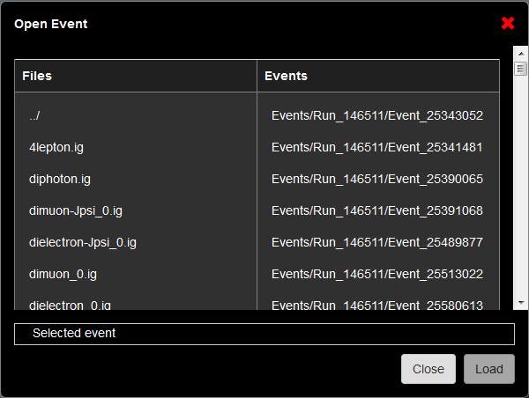

Παίρνουμε παράδειγμα και ανοίγουμε το γεγονός: dimuon_0.ig file. Πατούμε πάνω στο γεγονός και μετά κάνουμε “Load” (Φόρτωση).

Όταν φορτώσει, πατούμε “Close” (Κλείσιμο). Στην οθόνη μας βλέπουμε το εξής παράθυρο:

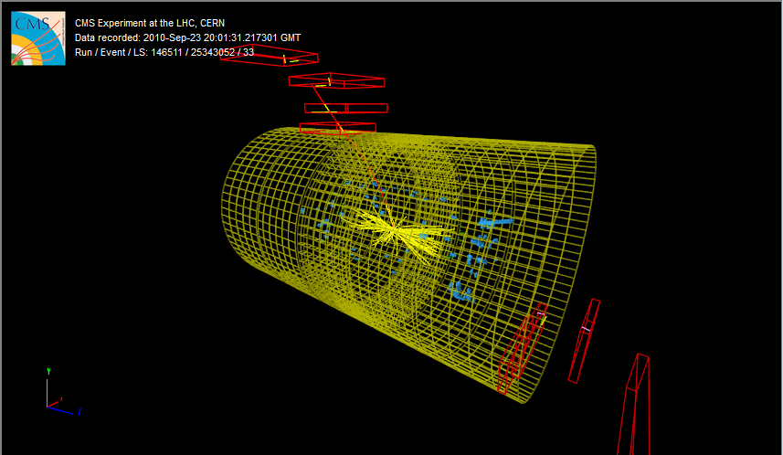

Τι βλέπουμε ακριβώς;

Ας δούμε στο αριστερό μενού. Υπάρχουν 8 υποκατηγορίες:

* **Detector:** Αντιστοιχεί στα διάφορα μέρη του ανιχνευτή. Έχουμε μάθει όλα αυτά τα μέρη πιο πάνω. Μόνο το εξωτερικό τμήμα HCAL επιλέγεται ως αναφορά
* **Imported**: Μη απαραίτητο
* **Provenance**:
  + Event: Πληροφορίες γεγονότος
* **Tracking**: Σύστημα ανίχνευσης
  + Παίρνουμε πρώτα τα ίχνη στα clusters. Από αυτά μπορούμε να λάβουμε τις ανακατασκευασμένες επισκέψεις εντοπισμού και τους αντίστοιχους Dets (ανιχνευτές) που θα μας βοηθήσουν να αποκτήσουμε τα ανακατασκευασμένα κομμάτια. Προσπαθήστε να τα επιλέξετε και να δείτε πώς εμφανίζονται οι συγκεντρώσεις και οι ανακατασκευασμένες επισκέψεις παρακολούθησης στον ανιχνευτή.
  + Si Pixel Clusters: (κόκκινα σημεία)
  + Si Strip Clusters: (κόκκινα σημεία)
  + Tracking Rec Hits: (κίτρινες τελείες)
  + Matching Tracker Dets: (κίτρινα ορθογώνια)
  + Tracks (rec.) (κίτρινα ίχνη): Ανακατασκευασμένα επιλεγμένα ίχνη ηλεκτρονίων και φωτονίων
* **ECAL**

Ανακατασκευασμένα στα barrel and endcap ECAL detectors.

* + Barrel Rec Hits (πράσινες τελείες)
  + Preshower Rec. Hits : μη εφαρμόσιμο
  + Endcap Rec. Hits (πράσινες τελείες)
* **HCAL**

Ανακατασκευασμένες διαδρομές σε όλα τα σημεία του ανιχνευτή.

* + Barrel Rec. Hits (Μπλε όγκοι)
  + Endcap Rec. Hits (Μπλε όγκοι)
  + Outer Rec. Hits (Μπλε όγκοι)
  + Forward Rec. Hits (Μπλε όγκοι)
* **Muon**
  + Matching Muon Chambers: ανακατασκευασμένα μιόνια (κόκκινοι άδειοι όγκοι)
  + CSC Segments: Κτυπήματα λωρίδων καθόδου (ροζ κομμάτια)
  + RPC Rec. Hits: Κτυπήματα θωρακισμένης πλάκας. (κίτρινα κομμάτια)
  + DT Rec. Segments (4D): Ανακατασκευασμένα κομμάτια από Drift tubes (κίτρινα κομμάτια)
  + DT. Rec. Hits: Ανακατασκευασμένα κομμάτια από Drift tubes (πράσινα κομμάτια)
* **Physics**
  + Electron tracks: εμφανίζονται μόνο όταν έχουν βρεθεί ηλεκτρόνια. (πράσινα ίχνη)
  + Tracker Muons (Reco): Ίχνη μιονίου στον tracker. (κόκκινα ίχνη)
  + Stand-alone Muons (Reco): Ανίχνευση στους θαλάμους μιονίων. (κόκκινα ίχνη)
  + Global Muons (Reco) (Selected): reconstructed track of the muons. (κόκκινα ίχνη)
  + Jets(Reco): βροχή σωματιδίων στους ECAL και HCAL (κίτρινες πυραμίδες)
  + Missing Et (Reco): Μη εφαρμόσιμο

Σε αυτό το γεγονός ενδιαφερόμαστε για τα δύο μιόνια. Μπορούμε να πάρουμε πληροφορίες για αυτά έχοντας δύο επιλογές:

* Πατούμε muon track στο visualizer και έχουμε το εξής παράθυρο:

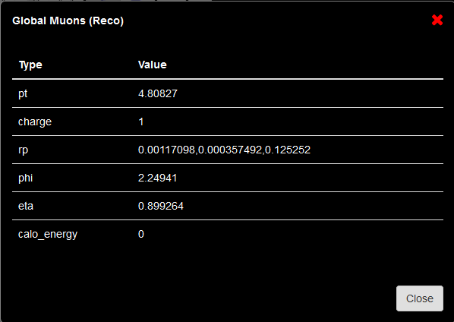

* Στο μενού πατούμε την επιλογή Global Muons. Κάνουμε απλά κλικ πάνω στο όνομα και στο κάτω μέρος παίρνουμε τον ακόλουθο πίνακα:

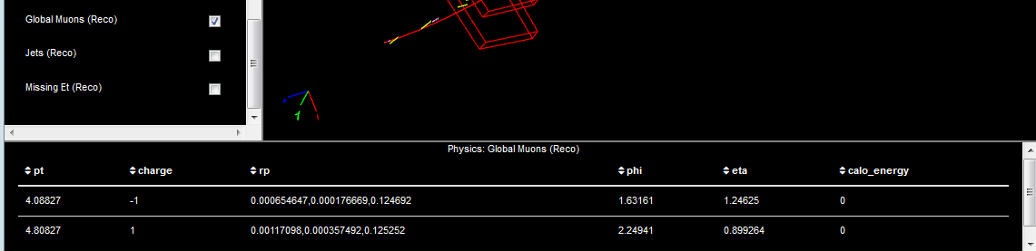

Θα χρησιμοποιήσουμε τα δεδομένα αυτά για διάφορες δραστηριότητες στην τάξη. Χρησιμοποιήστε το χρόνο σας για να εξοικειωθείτε με το απεικονιστικό περιβάλλον.

**Γενικές ιδέες για τη χρησιμοποίηση άλλων σετ δεδομένων:**

Υπάρχουν πολλά και διαφορετικά σετ δεδομένων στο φάκελο education. Η απεικόνιση εξαρτάται από το γεγονός που θα επιλέξετε και θα διαφέρει από το ένα στο άλλο. Αυτό, επίσης, εξαρτάται από τη φύση των γεγονότων και την στιγμή που πραγματοποιήθηκαν.

**Βιβλιογραφία:**

[1] <https://home.cern/about/experiments/cms>